学生学号 | 0122210870403 | 实验课成绩

学 生 实 验 报 告 书

实验课程名称 | 计算机网络综合实验
开 课 学 院 | 计算机与人工智能学院
指导教师姓名 | 程煜
学 生 姓 名 | 杨咏齐
学生专业班级 | 计算机2204

2024 | -- | 2025 | 学年 | 第 | 一 | 学期

实验课程名称： 计算机网络综合实验
实验项目名称 | 静态路由的配置 |  |  | 实验成绩
实验者 |  | 专业班级 |  | 组别 | /
同组者 | / |  |  | 实验日期 | 2024年9月 9日
第一部分：实验分析与设计（可加页）
一、实验内容描述（问题域描述）
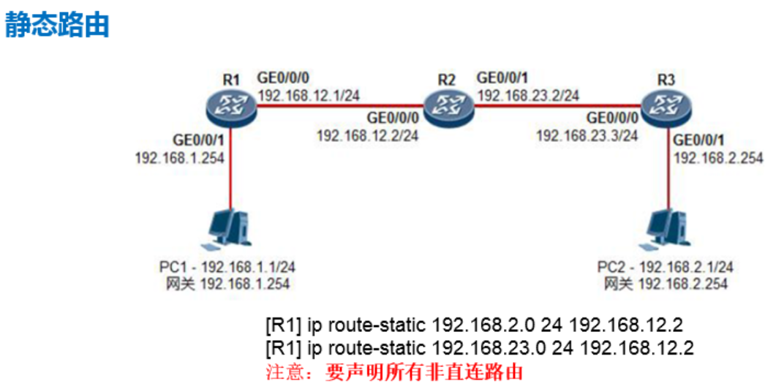
单臂路由
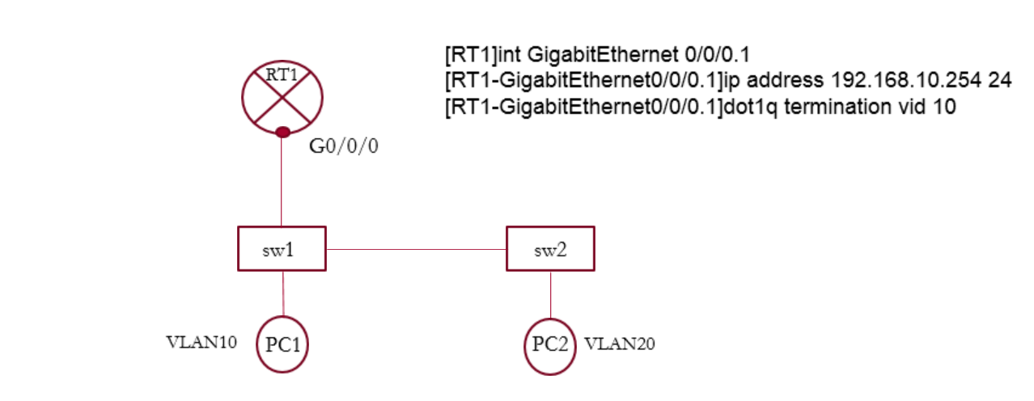
三层交换机实现不同vlan互通
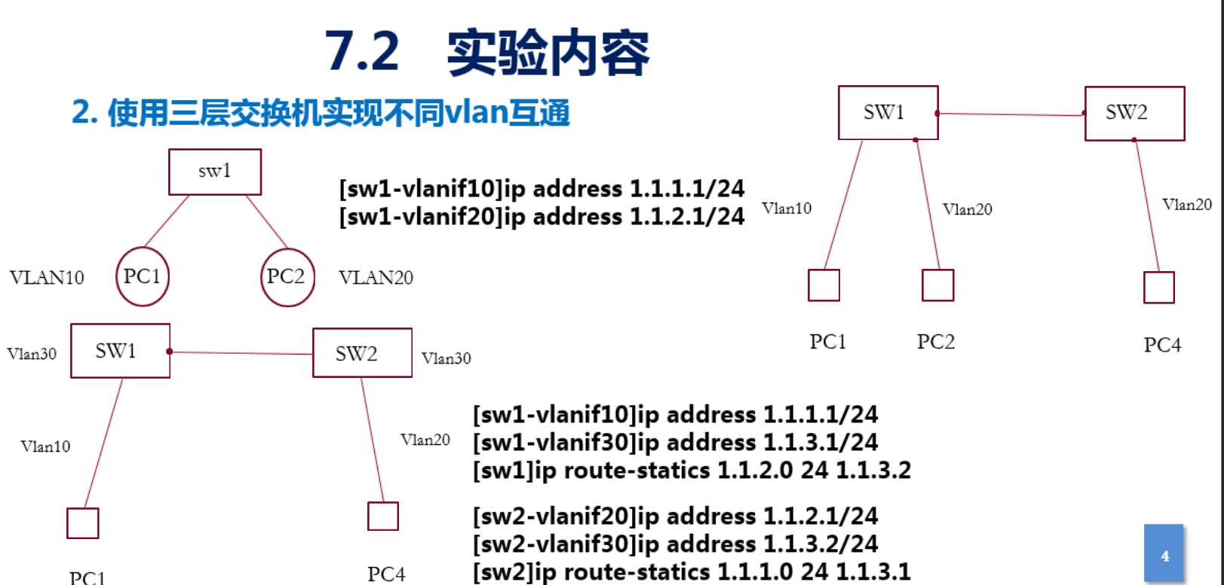

- 实验基本原理与设计（包括实验方案设计，实验手段的确定，试验步骤等，用硬件逻辑或者算法描述）
实验原理：

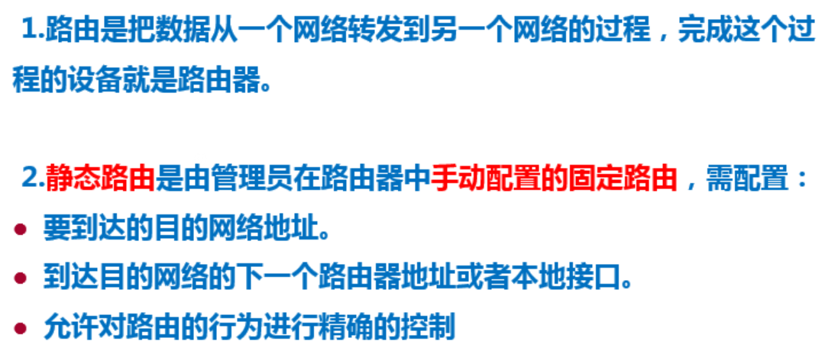
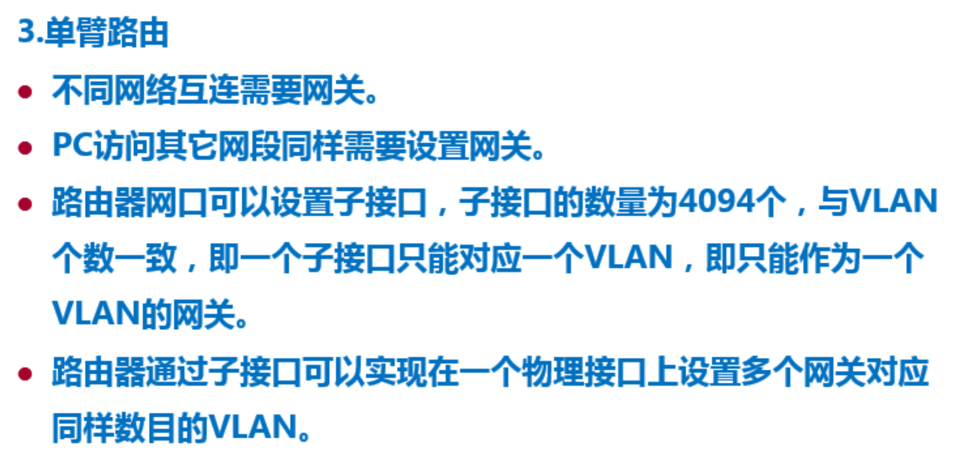

三、主要仪器设备及耗材
PC机，交换机，路由器

第二部分：实验调试与结果分析（可加页）
- 调试过程（包括调试方法描述、实验数据记录，实验现象记录，实验过程发现的问题等）
- 画拓扑图
- 绘制表格
- 配置vlan和端口
- 配置路由器端口IP
- 配置静态路由
- 配置PC的IP和网关
- 验证PC机间的连通性

- 实验结果及分析（包括结果描述、实验现象分析、影响因素讨论、综合分析和结论等）
静态路由
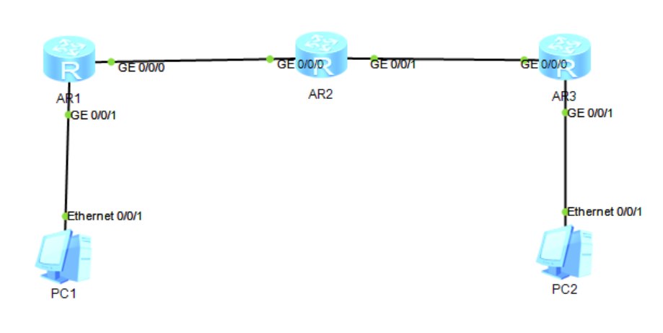
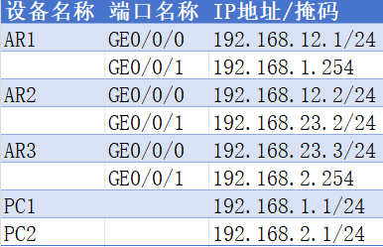
PC1可以ping通PC2
单臂路由
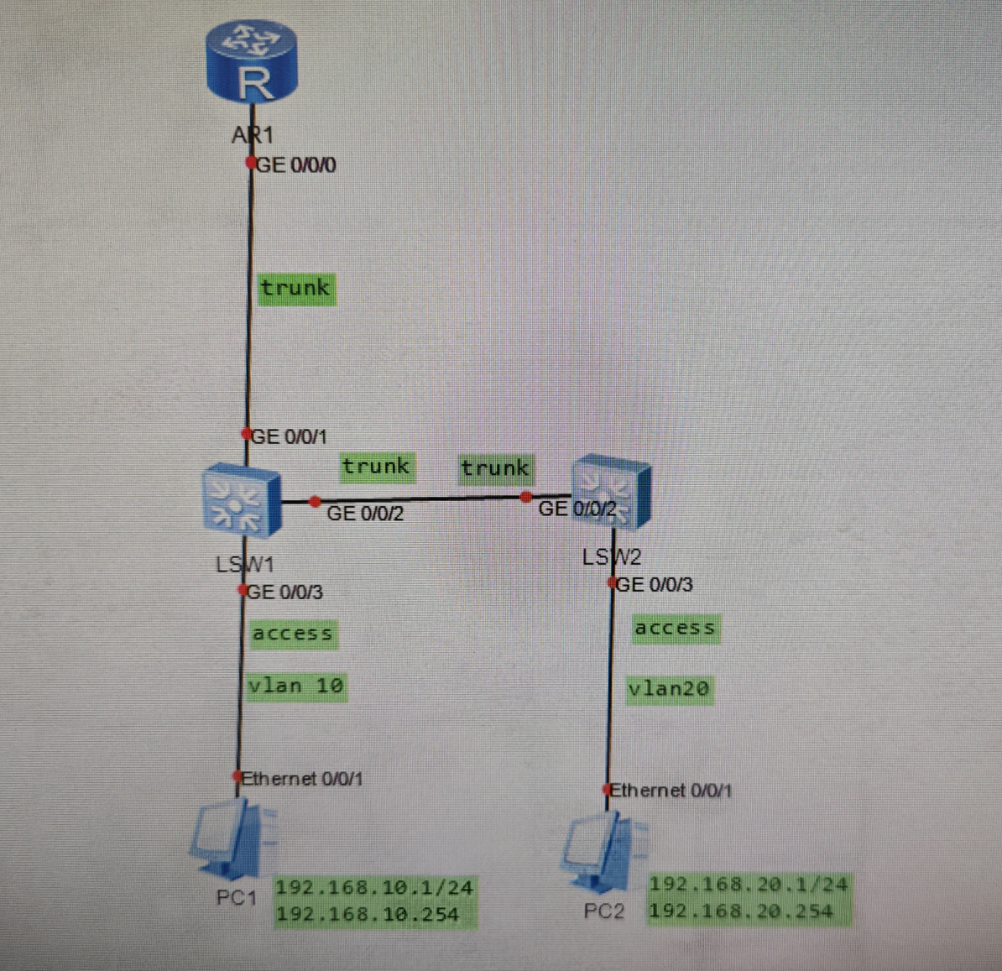
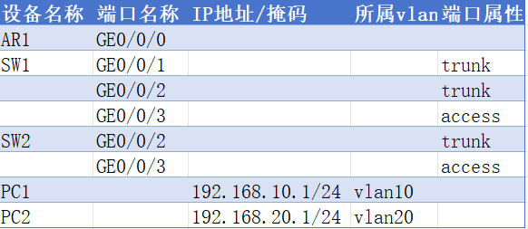
PC1可以ping通PC2

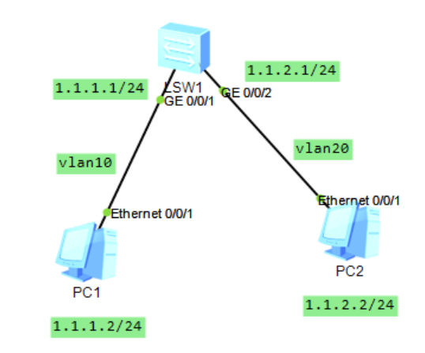

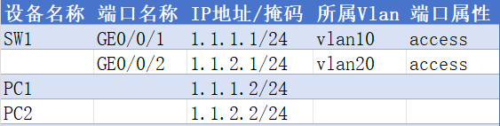
PC1可以ping通PC2
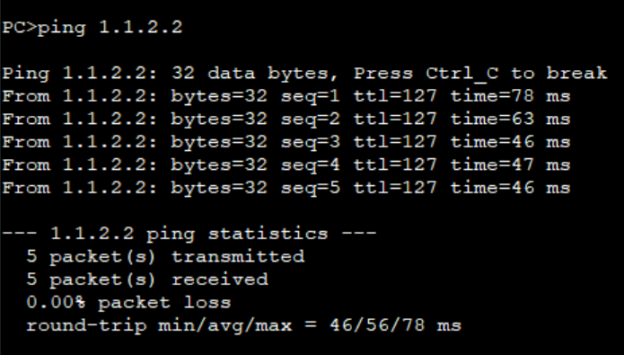

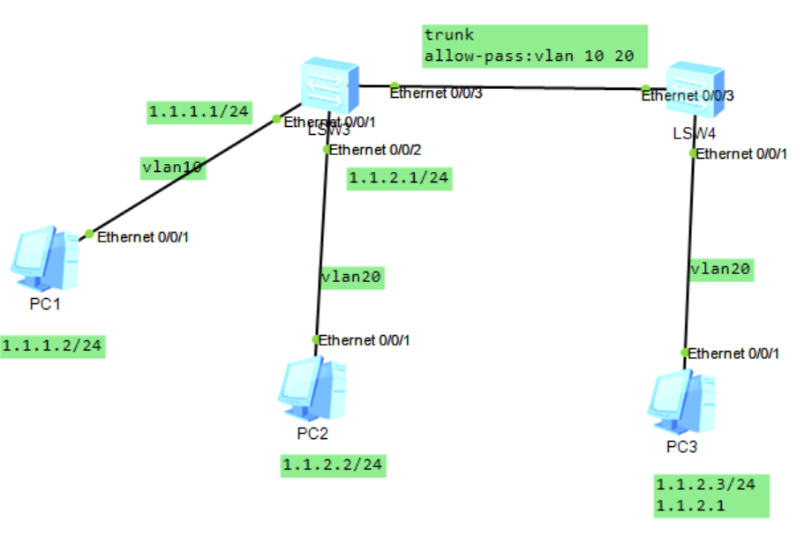
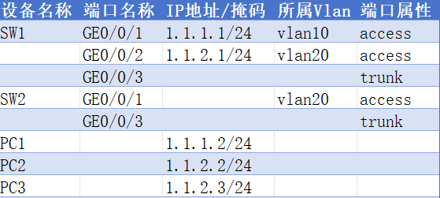

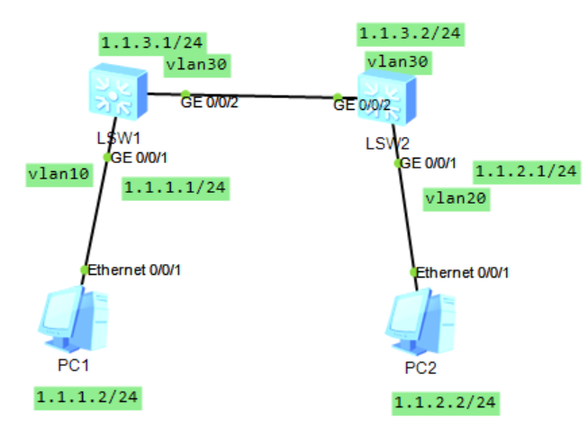
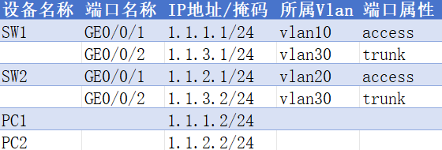
PC1可以ping通PC2
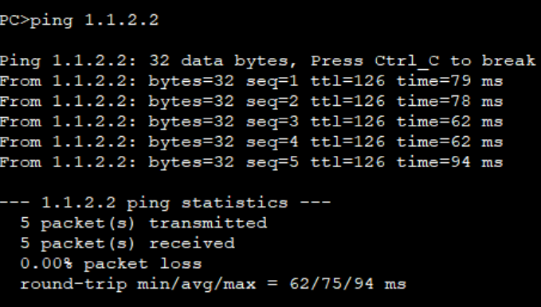

- 实验小结、建议及体会
通过本次实验，我深刻体会到了静态路由在网络通信中的重要性。静态路由虽然需要手动配置，但其简单、高效的特点使得它在小型网络中得到了广泛应用。同时，我也意识到在配置静态路由时需要格外小心，任何一个小错误都可能导致网络通信失败。因此，在未来的学习和工作中，我将更加注重细节和准确性，努力提高自己的网络配置能力。

